Schomburg AQUAFIN-CJ3, Bentonit-Quellband zur Abdichtung von Arbeitsfugen

SCHOMBURG

Eigenschaften

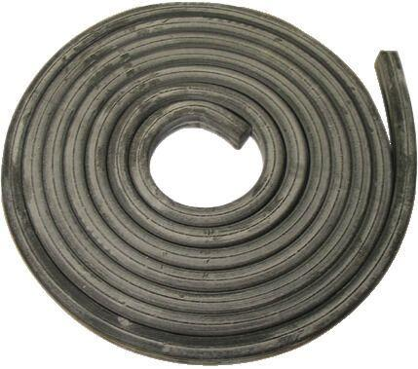

GTIN:

4035854048966

HAN:

207203003

Farbton

grau

Werkstoff

Bentonit

Breite (mm)

24,00

Länge (mm)

5.000,00

Stärke (mm)

18,00

Wasserbeständigkeit

wasserundurchlässig